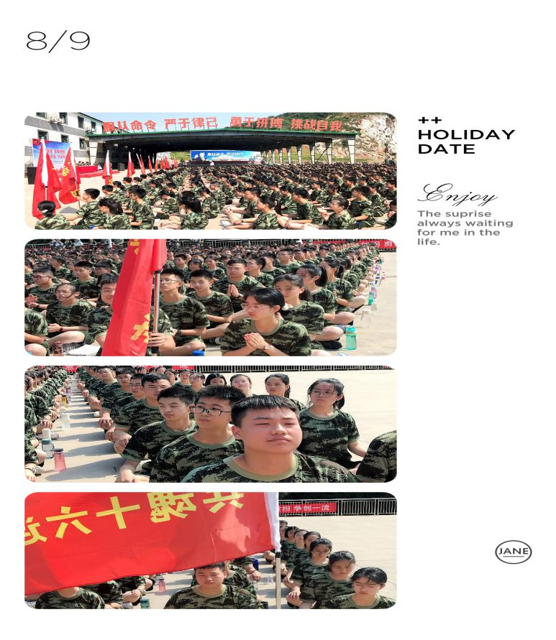铁骨铮铮，兵魂十六连

烈日下的我们，昂首挺胸，倾听着潘采方副校长和青龙山教官的谆谆教诲。

十六连的全体成员信心满满，努力争做整个营对第一！

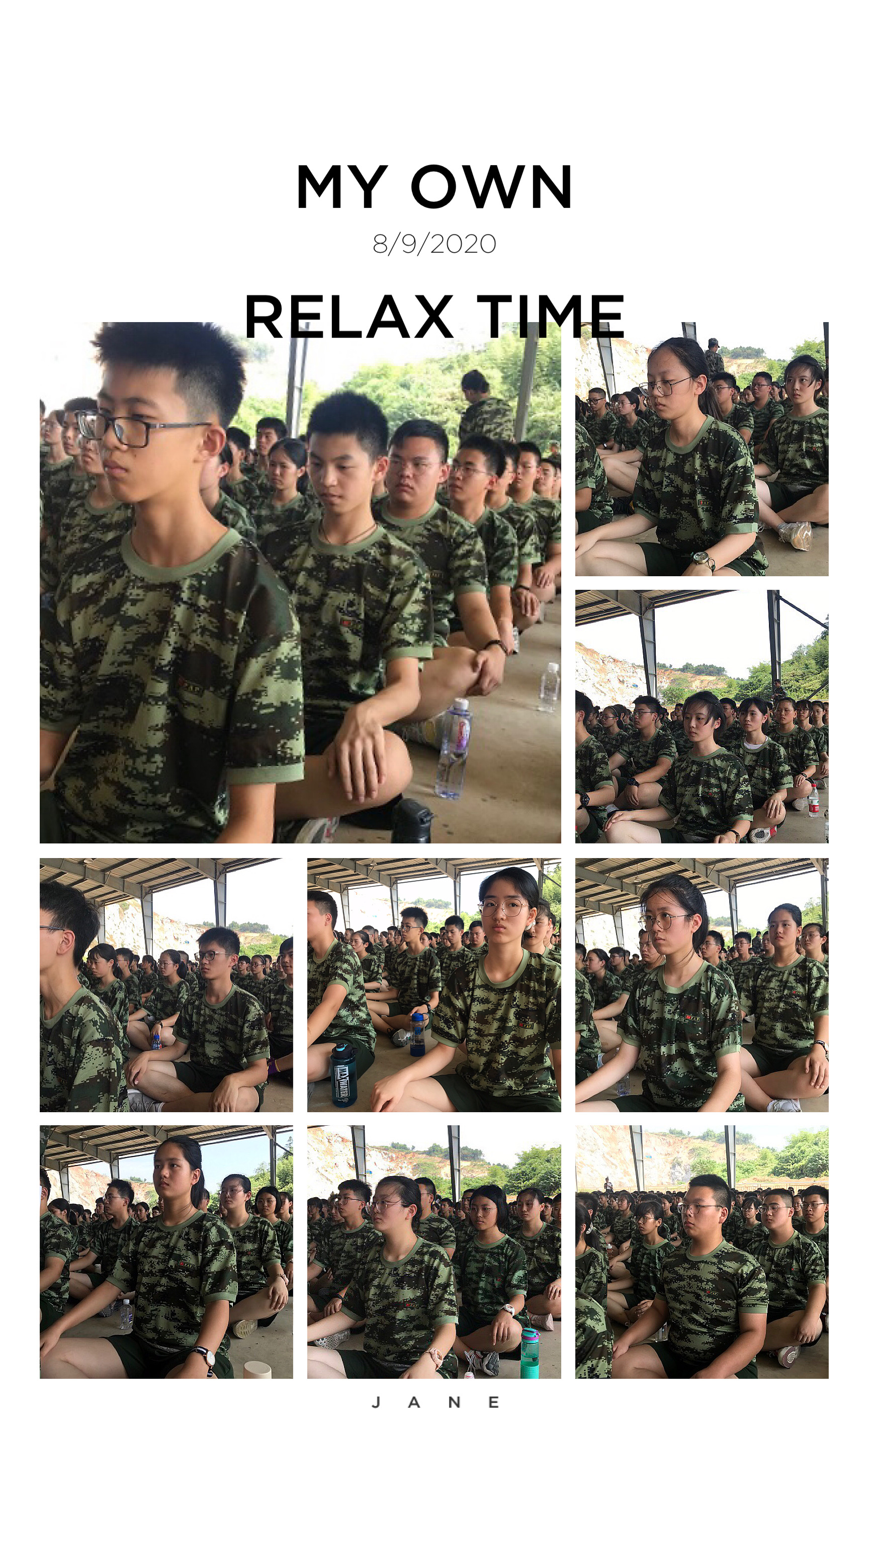 挺拔的坐姿，飒爽的站姿，是我们践行诺言的见证。

这里的我们没有娇气、没有萎靡、没有哭泣、更不会有放弃。

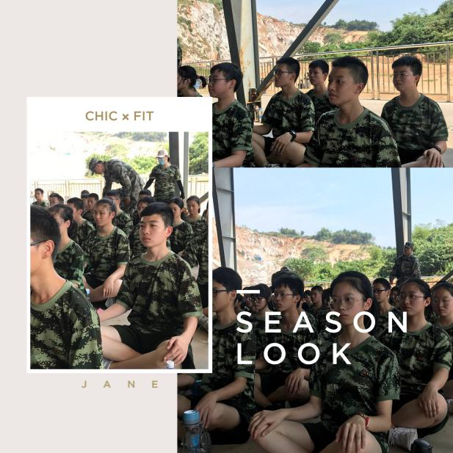十六心齐，所向无敌，无论评比，还是学习。